Wellenenergie
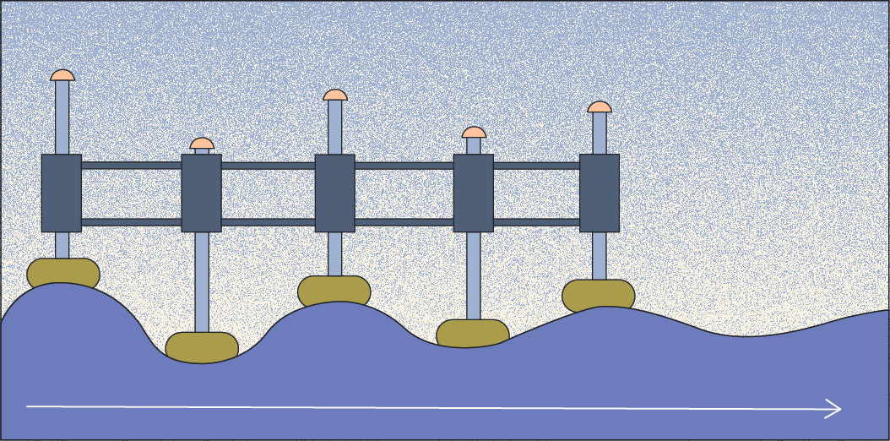
In den Wellen steckt eine gewaltige Energie, die man nutzen könnte.
M 1 Skizze eines Wellenkraftwerks
- In der Zeichnung ist eine Skizze eines möglichen Wellenkraftwerks zu sehen. Die senkrechten Stäbe sind hoch und runter bewegbar. Betrachte die Skizze und erkläre, wie man mit einem solchen Kraftwerk elektrische Energie erzeugen könnte.
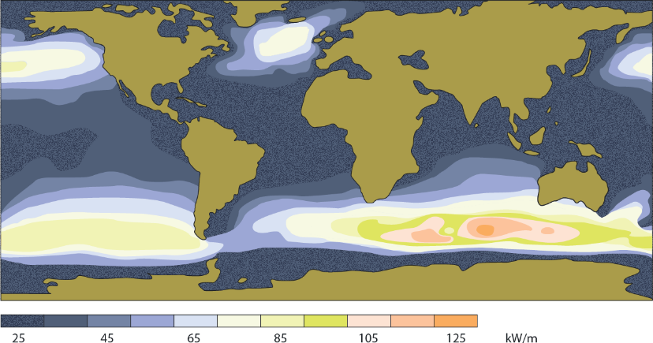
- Überlege dir, welche Art von Energie bei der Wellenenergie vorliegt und nenne Größen, von denen die gespeicherte Energie der Wellen abhängt.
M 2 weltweite Wellenleistung
- Europa hat ca. eine nutzbare Küstenlänge von 4500 km. Betrachte die Zeichnung auf der die Leistung der Wellen pro Meter dargestellt ist und berechne mit Hilfe dieser Daten, wie groß die mögliche erzeugte Energie an Wellenenergie in einem Jahr wäre, wenn man von einem Wirkungsgrad von 50% ausgeht und die Hälfte der Küste nutzen würde.
- Berechne dann wie viel Energie pro Tag und Person jedem Europäer dadurch zu Verfügung stehen würde. (Es gibt ca. 750 Millionen Europäer)
- Erkläre dann, warum man in unserer Energiebilanz diese Energie vernachlässigen kann, insbesondere wenn man den Aufwand der Erzeugung betrachtet.

